Kinoabend in der Bücherei Finkenberg

Am Donnerstag, den 08.02.18, um 18:00 Uhr
findet in der Öffentlichen Bücherei Finkenberg ein Kinoabend statt. Wer Lust und Zeit hat, kann gerne einen Sprung vorbeikommen. Für Snacks und eine gute Filmauswahl ist bereits gesorgt. Das einzige, was ihr mitbringen müsst, ist gute Laune und ein bisschen Zeit. Welcher Film läuft, entscheidet ihr.
Zur Auswahl stehen:


Ich einfach Unverbesserlich 2 Die Croods


oder
Charlie
und die Schokoladen-Fabrik
Nachts im Museum
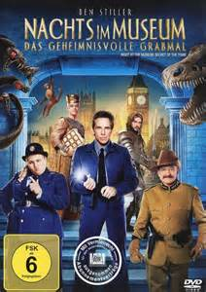

Das Geheimnisvolle Grabmal
Wir freuen uns auf euer Kommen!!!

